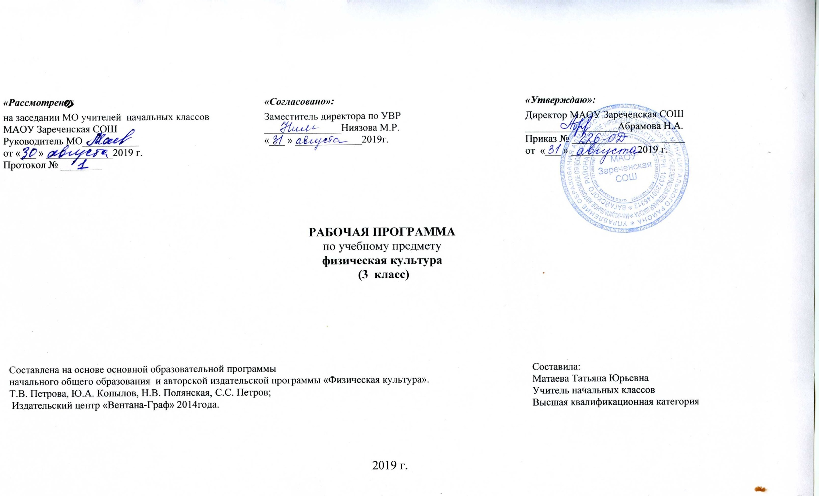

1. Планируемые результаты освоения учебного предмета
Личностные результаты освоения содержания образования в области физической культуры:
- формирование основ российской гражданской идентичности, чувства гордости за свою Родину, российский народ и историю России, осознание своей этнической и национальной принадлежности; формирование ценностей многонационального российского общества; становление гуманистических и демократических ценностных ориентаций;
- формирование целостного, социально ориентированного взгляда на мир в его органичном единстве и разнообразии природы, народов, культур и религий;
- формирование уважительного отношения к иному мнению, истории и культуре других народов;
- овладение начальными навыками адаптации в динамично изменяющемся и развивающемся мире;
- принятие и освоение социальной роли обучающегося, развитие мотивов учебной деятельности и формирование личностного смысла учения;
- развитие самостоятельности и личной ответственности за свои поступки, в том числе в информационной деятельности, на основе представлений о нравственных нормах, социальной справедливости и свободе;
- формирование эстетических потребностей, ценностей и чувств;
- развитие этических чувств, доброжелательности и эмо - ционально-нравственной отзывчивости, понимания и сопереживания чувствам других людей;
- развитие навыков сотрудничества со взрослыми и сверстниками в разных социальных ситуациях, умения не создавать конфликтов и находить выходы из спорных ситуаций;
- формирование установки на безопасный, здоровый образ жизни, наличие мотивации к творческому труду, работе на результат, бережному отношению к материальным и духовным ценностям.
Метапредметные результаты освоения содержания образования в области физической культуры:
- овладение способностью принимать и сохранять цели и задачи учебной деятельности, поиска средств её осуществления;
- освоение способов решения проблем творческого и поискового характера;
- формирование умения планировать, контролировать и оценивать учебные действия в соответствии с поставленной задачей и условиями её реализации; определять наиболее эффективные способы достижения результата;
- формирование умения понимать причины успеха/неуспеха учебной деятельности и способности конструктивно действовать даже в ситуациях неуспеха;
- освоение начальных форм познавательной и личностной рефлексии;
- активное использование речевых средств и средств информационных и коммуникационных технологий для решения коммуникативных и познавательных задач;
- использование различных способов поиска (в справочных источниках и открытом учебном информационном пространстве сети Интернет), сбора, обработки, анализа, организации, передачи и интерпретации информации в соответствии с коммуникативными и познавательными задачами и технологиями учебного предмета; в том числе умение вводить текст с помощью клавиатуры, фиксировать (записывать) в цифровой форме измеряемые величины и анализировать изображения, звуки, соблюдать нормы информационной избирательности, этики и этикета;
- овладение навыками смыслового чтения текстов различных стилей и лсанров в соответствии с целями и задачами; осознанно строить речевое высказывание в соответствии с задачами коммуникации и составлять тексты в устной и письменной формах;
- готовность слушать собеседника и вести диалог; готовность признавать возможность существования различных точек зрения и права каждого иметь свою; излагать своё мнение и аргументировать свою точку зрения и оценку событий;
- овладение базовыми предметными и межпредметными понятиями, отражающими существенные связи и отношения между объектами и процессами;
Предметные результаты освоения содержания образования в области физической культуры:
--формирование первоначальных представлений о значении физической культуры для укрепления здоровья человека (физического, социального и психологического), о её позитивном влиянии на развитие человека (физическое, интеллектуальное, эмоциональное, социальное), о физической культуре и здоровье как факторах успешной учёбы и социализации;
--овладение умениями организовывать здоровьесберегающую жизнедеятельность (режим дня, утренняя зарядка, оздоровительные мероприятия, подвижные игры и т. д.);
--формирование навыка систематического наблюдения за своим физическим состоянием, величиной физических нагрузок, показателями физического развития (длиной, массой тела и др.), показателями развития основных двигательных качеств.
Требования к качеству освоения программного материала.
В результате освоения предлагаемой программы учебного предмета «Физическая культура» учащиеся, закончившие этап начального обучения, должны:
называть, описывать и раскрывать:
- роль и значение занятий физическими упражнениями в жизни младшего школьника;значение правильного режима дня, правильного питания, процедур закаливания, утренней гигиенической гимнастики, физкультурных пауз в течение учебного дня;
- связь физической подготовки с развитием двигательных качеств, опорно-двигательной, дыхательной и кровеносной систем;
- значение физической нагрузки и способы её регулирования; причины возникновения травм во время занятий физическими упражнениями, профилактику травматизма;
- уметь:
- выполнять упражнения для профилактики нарушений осанки, плоскостопия, зрения;
- выполнять упражнения дыхательной гимнастики, психорегуляции;
- составлять при помощи взрослых индивидуальные комплексы упражнений для занятий физической культурой;
- варьировать предложенные комплексы упражнений для утренней гигиенической гимнастики, физкультминуток;
- выполнять упражнения и простейшие акробатические и гимнастические комбинации, упражнения лёгкой атлетики;
- выполнять двигательные действия при передвижении на лыжах и плавании (при соответствии климатических и погодных условий требованиям к организации лыжной подготовки и занятий плаванием);
- участвовать в подвижных играх и организовывать подвижные игры со сверстниками, оценивать результаты подвижных игр;
- выполнять игровые действия в футболе, баскетболе и волейболе, играть по упрощённым правилам;
- организовывать и соблюдать правильный режим дня;
- подсчитывать частоту сердечных сокращений и дыхательных движений для контроля состояния организма во время занятий физическими упражнениями;
- измерять собственные массу и длину тела; оказывать доврачебную помощь при лёгких травмах опорно-двигательного аппарата и кожных покровов.
При организации учебного процесса необходимо включать мероприятия, которые помогли бы уменьшить неблагоприятное воздействие значительной учебной нагрузки на организм ребёнка. К таким мерам относится в первую очередь рациональная организация режима учебных занятий и всего режима дня школьника. В основу рационального режима дня школьника должно быть положено чередование различных видов деятельности, чередование умственной и физической нагрузки.

2. Содержание учебного предмета
Раздел 1.Знания о физической культуре
Понятие о физической культуре. Зарождение и развитие физической культуры. Связь физической культуры с трудовой и военной деятельностью. Физическая культура народов разных стран. История физической культуры в России. Связь физической культуры с природными, географическими особенностями, традициями и обычаями страны.
Олимпийские игры. История появления Олимпийских игр. Возрождение Олимпийских игр. Важнейшие символы Олимпийских игр.
Внешнее строение тела человека. Опорно-двигательная система человека (общая характеристика, скелет и мышцы человека, суставы, сухожилия). Осанка человека. Стопа человека. Предупреждение травматизма во время занятий физическими упражнениями. Дыхательная система человека. Профилактика заболеваний органов дыхания.
Подбор одежды, обуви и инвентаря для занятий физическими упражнениями.
Терминология гимнастических упражнений.
Способы передвижения человека. Основные двигательные качества человека (выносливость, сила, быстрота, гибкость, ловкость).
Раздел 2.Организация здорового образа жизни
Правильный режим дня (соблюдение, планирование). Здоровое питание. Утренняя гигиеническая гимнастика. Физкультминутки. Закаливание. Массаж. Правила личной гигиены. Профилактика нарушений зрения.
Раздел 3. Наблюдения за физическим развитием и физической подготовленностью
Простейшие навыки контроля самочувствия. Измерение сердечного пульса (частоты сердечных сокращений). Измерение длины и массы тела. Оценка состояния дыхательной системы. Оценка правильности осанки. Оценка основных двигательных качеств.
Раздел 4.Физкультурно – оздоровительная деятельность
Физические упражнения для утренней гигиенической гимнастики, физкультминуток, профилактики нарушений осанки, профилактики плоскостопия. Комплексы упражнений для развития основных двигательных качеств. Тренировка дыхания. Упражнения для снятия утомления глаз и профилактики нарушений зрения. Упражнения для расслабления мышц. Упражнения для успокоения (психорегуляции).

Раздел 5 . Спортивно-оздоровительная деятельность
Строевые упражнения и приёмы.
Легкая атлетика. Беговые и прыжковые упражнения, бросание малого и большого мяча, метание.

Гимнастика с основами акробатики. Лазание, перелезание, ползание, висы и упоры;
акробатические упражнения, кувырки, перекаты, снарядная гимнастика.
Лыжная подготовка. Лыжные ходы; повороты; спуски; подъёмы; торможение.

3. Тематическое распределение часов по предмету физическая культура
Знание о физической культуре (4ч)

Организация здорового образа жизни (3ч)
Наблюдение за физическим развитием и физической подготовленностью (2 ч)

Физкультурно-оздоровительная деятельность (4ч)
Спортивно-оздоровительная деятельность (89 ч)

Лёгкая атлетика (12ч)
Гимнастика с основами акробатики (23ч)
Лыжная подготовка (19ч)
Подвижные игры (24ч),
Легкая атлетика (11 ч)
ИТОГО : 102 часа.

